实验一 网线的制作
一、实验目的
1、了解局域网的组网方式以及双绞线的两种制作规范；
2、使学生掌握RJ-45水晶头的制作，以及网线连通性的测试。
二、实验环境
RJ－45头若干、双绞线若干米、RJ－45压线钳一把、测试仪一套。
三、实验内容及步骤：
1、直通UTP电缆的制做
2、交叉UTP电缆的制做
3、网线的连通性的测试
四、实验过程
1、双绞线联接标准
(1)EIA/TIA-568-A标准
EIA/TIA-568-A简称T568A。其双绞线的排列顺序为：绿白，绿，橙白，兰，兰白，橙，棕白，棕。依次插入RJ45头的1~8号线槽中。参见下表。
1 | 2 | 3 | 4 | 5 | 6 | 7 | 8
绿白 | 绿 | 橙白 | 蓝 | 蓝白 | 橙 | 棕白 | 棕
(2)EIA/TIA-568-B标准
EIA/TIA-568-B简称T568B。其双绞线的排列顺序为：橙白，橙，绿白，兰，兰白，绿，棕白，棕。依次插入RJ45头的1~8号线槽中。参见下表。
1 | 2 | 3 | 4 | 5 | 6 | 7 | 8
橙白 | 橙 | 绿白 | 蓝 | 蓝白 | 绿 | 棕白 | 棕
如果双绞线的两端均采用同一标准（如T568B），则称这根双绞线为：直通线。能用于异种网络设备间的联接，如计算机与集线器的联接、集线器与路由器的联接。这是一种用得最多的联接方式，通常直通双绞线的两端均采用T568B联接标准。
如果双绞线的两端采用不同的联接标准（如一端用T568A，另一端用T568B），则称这根双绞线为：跳接（交叉）线。能用于同种类型设备联接，如计算机与计算机的直联、集线器与集线器的级联。需要注意的是：有些集线器（或交换机）本身带有“级联端口”，当用某一集线器的“普通端口”与另一集线器的“级联端口”相联时，因“级联端口”内部已经做了“跳接”处理，所以这时只能用“直通”双绞线来完成其联接。
直接UTP电缆：
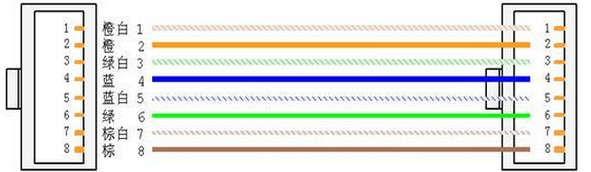

交叉UTP电缆：
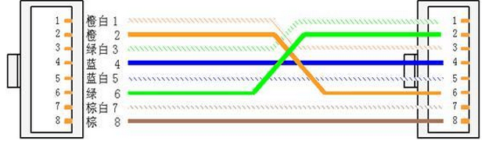

2、双绞线RJ－45头的制作
(1)将双绞线从头部开始将外部套层去掉20mm左右，并将8根导线理直；
(2)确定是直通线还是交叉线式，然后按照对应关系将双绞线中的线色按顺序排列，不要有差错；
(3)将非屏蔽5类双绞线的RJ－45接头点处切齐，并且使裸露部分保持在12mm
左右；
(4)将双绞线整齐的插入到RJ－45接头中（塑料扣的一面朝下，开口朝右）；
(5)用RJ－45压线钳压实即可；
(6)注意在双绞线压接处不能拧、撕，防止有断线的伤痕；使用RJ－45压线钳连接时，要压实，不能有松动。
3、网线的测试
将做好的双绞线两端的RJ－45头分别插入测试仪两端，打开测试仪电源开关检测制作是否正确。如果测试仪的8个指示灯按从上到下的顺序循环呈现绿灯，则说明连线制作正确；如果8个指示灯中有的呈现绿灯，有的呈现红灯，则说明双绞线线序出现问题；如果4个指示灯中有的呈现绿灯，有的不亮，则说明双绞线存在接触不良的问题。
五、实验思考题
1、双绞线中的线缆为何要成对地绞在一起，其作用是什么？
2、网线测试仪除了测试线缆的连通性外，还能提供其他有关线缆性能的测试吗？

实验二：常见网络测试命令使用
一、实验目的：掌握一些常见命令的使用；命令的含义和相关的操作；
二、实验器材：装有系统的计算机；
三、实验内容：
1、掌握ipconfig命令的含义；
2、掌握ping命令的含义；
3、理解tracert命令的含义与应用。
1、ipconfig/all命令的使用
注释：onfig命令是我们经常使用的命令，它可以查看网络连接的情况，比如本机的ip地址，子网掩码，dns配置，dhcp配置等等 /all参数就是显示所有配置的参数。
在“开始”——“运行”弹出的对话框重输入“cmd”回车，弹出窗口，然后输入”ipconfig/all”回车，如图
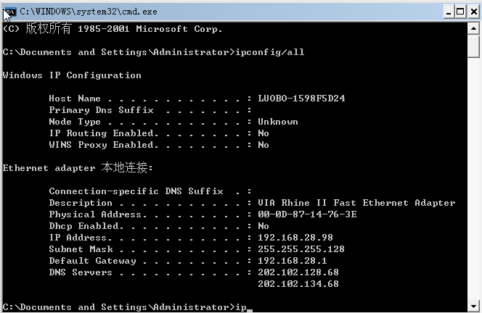

- ping命令的使用
在“开始”——“运行”弹出的对话框重输入”cmd“回车，弹出窗口，然后输入“ping”回车
- ping 本机的IP地址查看结果
ping IP -t--连续对IP地址执行Ping命令，直到被用户以Ctrl+C中断。
-a 以IP地址格式来显示目标主机的网络地址
-l 2000--指定Ping命令中的数据长度为2000字节，而不是缺省的323字节。
-n--执行特定次数的Ping命令
-f 在包中发送“不分段”标志。该包将不被路由上的网关分段。
-i ttl 将“生存时间”字段设置为 ttl 指定的数值。
-v tos 将“服务类型”字段设置为 tos 指定的数值。
-r count 在“记录路由”字段中记录发出报文和返回报文的路由。指定的 Count 值最小可以是 1，最大可9 。
-s count 指定由 count 指定的转发次数的时间邮票。
-j computer-list 经过由 computer-list 指定的计算机列表的路由报文。中间网关可能分隔连续的计算机（松散的源路由）。允许的最大 IP 地址数目是 9 。
-k computer-list 经过由 computer-list 指定的计算机列表的路由报文。中间网关可能分隔连续的计算机（严格源路由）。允许的最大 IP 地址数目是 9 。
-w timeout 以毫秒为单位指定超时间隔。
分别输入ping IP -t；ping -a IP ；Ping IP -l 1024查看结果并截图
- ping 127.0.0.1截取结果图
- ping 远程IP地址截取结果图
3、tracert命令的使用，如图所示：
-d：指定不将 IP 地址解析到主机名称。
-hmaximum_hops：指定跃点数以跟踪到称target_name的主机的路由。
-j host-list：指定tracert实用程序数据包所采用路径中的路由器接口列表。
-w timeout：等待timeout为每次回复所指定的毫秒数。
输入tracert mail.sina.com.cn查看结果并截图说明都经过哪些IP地址。
四、思考题
利用ping命令如何检测网络故障？
实验三 子网划分和子网掩码

一、为什么要划分子网
在20世纪70年代初期，建立Internet的工程师们并未意识到计算机和通信在未来的迅猛发展。局域网和个人电脑的发明对未来的网络产生了巨大的冲击。开发者们依据他们当时的环境，并根据那时对网络的理解建立了逻辑地址分配策略。他们知道要有一个逻辑地址管理策略，并认为32位的地址已足够使用。为了给不同规模的网络提供必要的灵活性，IP地址的设计者将IP地址空间划分为五个不同的地址类别，如下表所示，其中A,B,C三类最为常用：
IP地址  类型 | 第一字节  十进制范围 | 二进制  固定最高位 | 二进制  网络位 | 二进制  主机位
A类 | 0－127 | 0 | 8位 | 24位
B类 | 128－191 | 10 | 16位 | 16位
C类 | 192－223 | 110 | 24位 | 8位
D类 | 224－239 | 1110 | 组播地址
E类 | 240－255 | 1111 | 保留试验使用
从当时的情况来看，32位的地址空间确实足够大，能够提供232（4,294,967,296，约为43亿）个独立的地址。这样的地址空间在因特网早期看来几乎是无限的，于是便将IP地址根据申请而按类别分配给某个组织或公司，而很少考虑是否真的需要这么多个地址空间，没有考虑到IPv4地址空间最终会被用尽。但是在实际网络规划中，它们并不利于有效地分配有限的地址空间。对于A、B类地址，很少有这么大规模的公司能够使用，而C类地址所容纳的主机数又相对太少。所以有类别的IP地址并不利于有效地分配有限的地址空间，不适用于网络规划。

二、如何划分子网
为了提高IP地址的使用效率，引入了子网的概念。将一个网络划分为子网：采用借位的方式，从主机位最高位开始借位变为新的子网位，所剩余的部分则仍为主机位。这使得IP地址的结构分为三级地址结构：网络位、子网位和主机位。这种层次结构便于IP地址分配和管理。它的使用关键在于选择合适的层次结构--如何既能适应各种现实的物理网络规模，又能充分地利用IP地址空间（即：从何处分隔子网号和主机号）。

三、子网掩码的作用

简单地来说，掩码用于说明子网域在一个IP地址中的位置。子网掩码主要用于说明如何进行子网的划分。掩码是由32位组成的，很像IP地址。
如果此时有一个I P地址和子网掩码，就能够确定设备所在的子网。子网掩码和IP地址一样长，用32bit组成，其中的1表示在IP地址中对应的网络号和子网号对应比特，0表示在IP地址中的主机号对应的比特。将子网掩码与IP地址逐位相“与”，得全0部分为主机号，前面非0部分为网络号。
实验目的
1．掌握子网划分的方法和子网掩码的设置
2．理解IP协议与MAC地址的关系
3．熟悉ARP命令的使用：arp [–d], [-a]
Arp -a：通过询问 TCP/IP 显示当前 ARP 项。如果指定了 inet_addr，则只显
指定计算机的 IP 和物理地址。
-d：删除由 inet_addr 指定的项。
实验步骤：
一、
- 四人一组，配置情况如下：
A: 192.168.N.1 255.255.255.0
B: 192.168.N.2 255.255.255.0
C: 192.168.N.129 255.255.255.0
D: 192.168.N.130 255.255.255.0
其中N为组号。
2）各台主机均不设置缺省网关。
3）用arp -d命令清除各台主机上的ARP表，然后ping组内其他主机，观察并记录结果，并分析原因。
4）各台PC上分别执行arp -a命令，观察并记录结果，并分析原因。
提示：由于主机将各自通信目标的IP地址与自己的子网掩码相"与"后，发现目标主机与自己均位于同一网段，因此通过ARP协议获得对方的MAC地址，从而实现在同一网段内网络设备间的双向通信。
二、
1）将各主机的子网掩码改为：255.255.255.128，其他设置保持不变。
2）在各台PC上分别执行arp -d命令清除主机上的ARP表。然后"ping"其他主机，观察并记录结果。
3）各台PC上分别执行arp -a命令，观察并记录结果，并分析原因。
三、
1）将主机A,B的子网掩码重新设为：255.255.255.0，其他设置保持不变。
2）在各台PC上分别执行arp -d命令清除主机上的ARP表。然后在"ping"其他主机，观察并记录结果。
3）各台PC上分别执行arp -a命令，观察并记录结果，并分析原因。
实验报告：
分别叙述各实验的记录结果并分析其原因。

实验四 配置以交换机为核心的以太网实验
实验目的：1. 熟悉模拟环境的使用。掌握主机和路由器的配置方法。
2．掌握主机和路由器的配置方法。
3．能对网络进行规划
实验步骤：
- 配置一个如下图所示的以太网，为网络中各主机配置IP地址，使它们同处于一个网段。
- 测试各台主机之间的连通性。
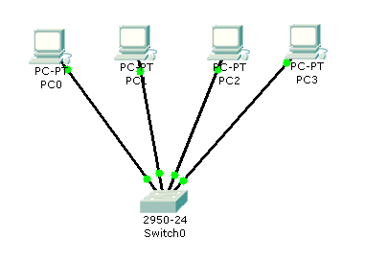
（二）配置单个路由器连接多个网络实验
（1）配置一个如下图所示的网络，对网络中的各主机和路由器进行配置。使两个网段的主机能够相互通信。
（2）测试主机之间的连通性。
